3 aprilie 2018
RAPORT ZILNIC

Calificativ:  NEUTRU | Paşte mai bogat doar pentru unii | ProTV-19:37  2min 19s
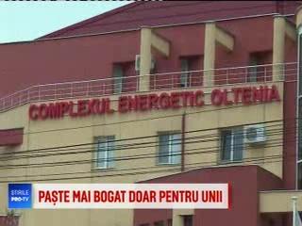 | Cu ocazia sărbatorilor pascale, cei 13.000 de angajaţi de la Complexul Energetic Oltenia vor primi tichete cadou în valoare de 1100 de lei, însă alţi angajaţi la stat, precum cei din educaţie sau sănătate nu vor primi prime de Paşte.

